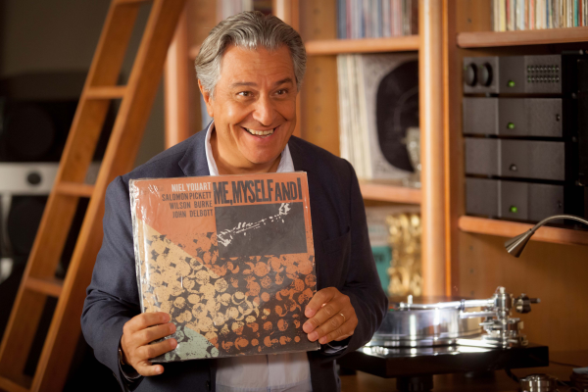
Dejte mi pokoj!
(Une heure de tranquillité / Do Not Disturb)
Premiéra: 7. 5. 2015

Wild Bunch, Francie, 2014
Režie: Patrice Leconte
Scénář: Florian Zeller
Kamera: Jean-Marie Dreujou
Hudba: Eric Neveux
Hrají: Christian Clavier, Carole Bouquet, Rossy de Palma, Stéphane De Groodt, Sébastien Castro, Valérie Bonneton

Já že jsem sobec?
Michela Leprouxe, vášnivého milovníka hudby, potkalo nečekané štěstí. Na bleším trhu objevil vzácnou gramodesku – první album muzikanta Neila Youarta, které se jmenuje „Me, myself and I“. A od té chvíle touží Michel po jediném: v naprostém tichu, klidu, samotě a domácí pohodě si vychutnat tento hudební klenot.
Jenže, v tom okamžiku, kdy už pomalu zasouvá jehlu gramofonu do drážky této vzácné gramodesky, se celý svět a snad i všichni jeho obyvatelé proti němu spiknou. Ať už se jedná o nečekanou návštěvu syna, kutilské bušení souseda, lomození uklízečky, urputné vyzvánění telefonu nebo poněkud dramatičtější obvinění z nevěry ze strany manželky či příchod jeho milenky. A jako třešnička na dortu se v domě koná tradiční oslava nazvaná Sousedský den. Michel musí nasadit do boje všechnu svou energii, lstivost i mazanost. Jen proto, aby získal svou vytouženou hodinku klidu. Dokáže to? Nebo se jeho tak nadějně započatý den změní v noční můru?
V hlavní roli francouzské komedie Dejte mi pokoj!, natočené podle populární divadelní hry, předvádí své herecké a především komediální umění Christian Clavier, kterého si můžete pamatovat například z tak úspěšných komedií jako jsou Co jsme komu udělali?, Návštěvníci nebo Asterix a Obelix. A jeden milión francouzských diváků dokazuje, že ani tentokrát své publikum rozhodně nezklamal.

Přístupnost: pro všechny
Žánr: komedie
Verze: francouzsky s českými titulky
Stopáž: 79 min
Formát: 2D DCP
Monopol do: 21. 1. 2025
Propagace: plakáty A1, plakáty A3, fotosky, tisk, rozhlas, internet
Programování: Zuzana Černá, tel: 582 365 576, GSM: 602 836 993, cerna@cinemart.cz

